ROP / VSP 2011
Pitkäkarvaiset kaniinimäyräkoirat
U= uros, N=narttu
AAMUYÖN MARZIPAN FI57278/09 N
Tampere KV 7.5.2011, Gonzales Elisabeth: ROP
Kotka KV 18.6.2011, Loureiro Burgos Manuel: VSP
AAMUYÖN RUBIN FI12976/11 U
Hyvinkää RN 17.9.2011, Nummijärvi Esko: ROP
Seinäjoki KV 29.10.2011, Sunebring Paula: ROP
Jyväskylä KV 19.11.2011, Savolainen Tuula: ROP
BABAU FABIO FI30869/10 U
Honkajoki RN 6.8.2011, Pehar Tino: ROP
BLACK SARA'S GLAM GAL FIN26668/08 N
Vaasa KV 9.4.2011, Lehkonen Harri: ROP
Rauma KR 14.5.2011, Tast Harry: ROP
BOLTAS ZVERIES DVASIA LSVKDKL00467/ U
Kouvola RN 7.5.2011, Tast Harry: ROP
CAELESTIS HIGH-HOPES FI50582/09 N
Kajaani KV 8.1.2011, Tuominen Matti: ROP
Oulu KV 17.7.2011, Naif Al-Bachy Anita: ROP, RYP4
COLUMBIA-PICTURES KARAMBOL RKF2511794 N
Joensuu KV 13.8.2011, Veiga Vitor: VSP
CONEFAX'S FIIA FIN19059/04 N
Turku KV 22.1.2011, Pettersson Erica: ROP
Helsinki KV 21.5.2011, Homem de Mello Jose: ROP
DAKS-VEG-AS EVRIKA RKF2466274 N
Lahti KV 22.4.2011, Supronowicz Malgorzata: VSP
Helsinki KV 3.12.2011, Rautala Eeva: VSP
Helsinki KV 4.12.2011, Boelaars Hans: ROP, RYP3
DAKS-VEG-AS FERRARI TESTAROSSA RKF2491311 U
Helsinki KV 3.12.2011, Rautala Eeva: ROP, RYP4
Helsinki KV 4.12.2011, Boelaars Hans: VSP
DANDIE OD CERNE SABINKY RKF2359467 U
Joensuu KV 13.8.2011, Veiga Vitor: ROP
DORRITH'S ZEQUITA S23670/2009 N
Tornio KV 23.7.2011, Pettersson Cindy: ROP
Kuopio KV 6.8.2011, Deschuymere Norman: ROP
FLA-GO-LINE'S VILLE LILLE RASMUS N08871/07 U
Hollola RN 14.5.2011, Resko Eeva: ROP
I-GRUSHKA BRENDON RKF1978234 U
Lahti KV 22.4.2011, Supronowicz Malgorzata: ROP
Lappeenranta KV 23.4.2011, Stafberg Carl-Gunnar: ROP, RYP1
LITTLE SWEET CECILIA FIN15011/07 N
Pöytyä RN 11.6.2011, Kruus Jelena: ROP, RYP4
Honkajoki RN 6.8.2011, Pehar Tino: VSP
LUCHSHÜGEL SASSY SASKIA FI29831/09 N
Hyvinkää KR 9.7.2011, Rajic Branislav: ROP
Vantaa KR 4.9.2011, Manoliu Adriana: ROP
MALEC BLACK VELVET FIN28145/08 N
Joensuu RN 12.6.2011, Pukkila Tapani: ROP
MOKOMAKIN TYTTELI FI21204/10 N
Himanka RN 21.5.2011, Pukkila Tapani: ROP
NILSH ROZA VETROV FANTAZIA VESNY FIN25636/08 N
Jyväskylä KV 20.11.2011, Viirtelä Tarmo: ROP
NORMANDIA RKF2472805 N
Jyväskylä KV 19.11.2011, Savolainen Tuula: VSP
OPHERA'S MAGIC MYSTERY S29754/2009 N
Rovaniemi KV 25.6.2011, Hagström Gertrud: ROP, RYP1
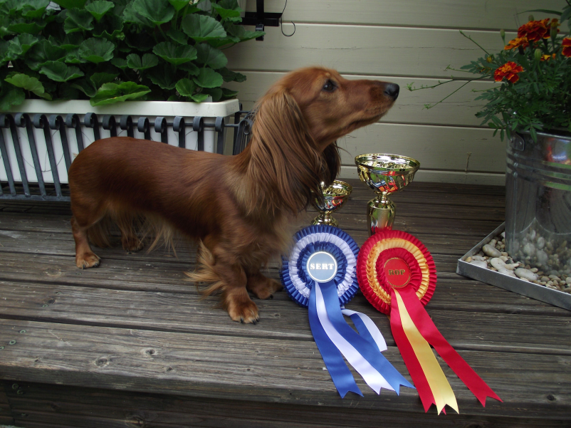
PIKKUVILHIN BESSI FI17098/10 N
Hollola RN 14.5.2011, Resko Eeva: VSP
Juva KR 2.7.2011, Pukkila Tapani: ROP
Joensuu KR 14.8.2011, Zidar Miroslav: ROP
RODELS PIKKU KEISARI FIN13278/02 U
Juva KR 2.7.2011, Pukkila Tapani: VSP
SIMPLY TAN MADELEINE FIN20437/06 N
Lohja ER 3.9.2011, Bergbom Karin: ROP
SOUTHWINDS BIG CITY LIGHTS ML AKCHP33708903 N
Lappeenranta KV 23.4.2011, Stafberg Carl-Gunnar: VSP
STUIJSTAETE'S GAMBLER FI53818/09 U
Kokkola KV 2.7.2011, Antonopoulos Dimitris: ROP
YUPPI VOM BENTHENER FORST FIN40804/08 U
Tampere KV 7.5.2011, Gonzales Elisabeth: VSP
Helsinki KV 21.5.2011, Homem de Mello Jose: VSP
Kotka KV 18.6.2011, Loureiro Burgos Manuel: ROP, RYP4
Pori KV 30.7.2011, Verrees Jef: ROP, RYP2
Tervakoski KV 27.8.2011, Jönsson Eva: ROP, RYP4
ZELDA FIN52012/08 N
Varkaus KR 28.5.2011, Bergbom Karin: ROP, RYP1
ZLATAN FIN52010/08 U
Tuusniemi RN 19.3.2011, Sunebring Paula: ROP
Saarijärvi KR 6.8.2011, Ahlman-Stockmari Tanya: ROP, RYP4
Ristiina RN 27.8.2011, Naarits Iren: ROP

